1 连接数据

开启MySQL服务后，使用MySQL命令可以登录。一般使用mysql -uroot -p即可。如果数据库不是本机，则需要加参数，常用参数如下：  
  
1，-h，指定ip地址，默认为localhost  
  
2，-u，指定用户名。  
  
3，-p，指定密码，密码可以接在-p后面输入mysql -uroot -p123456。也也可以mysql -uroot -p回车等提示输入密码时输入，这样输入密码没有回显。

a 本地连接：

b 远程连接：如下图

正常远程连接：

mysql -h ip -u root-p

带着编码格式远程连接

mysql -h rm-bp110swj18uvrpogz.mysql.rds.aliyuncs.com -u datasend -p d1a2t3s4e5d6 --default-character-set=utf8

mysql -h rm-bp110swj18uvrpogz.mysql.rds.aliyuncs.com -u datasend --default-character-set=utf8 -p

带着端口连接

mysql -h 192.168.1.226 -u prd-jiyin -p -P 6063

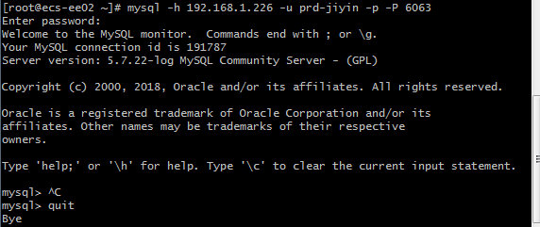

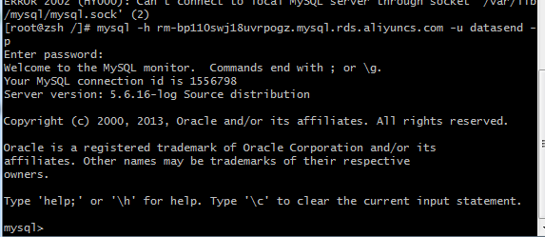

2 操作数据库

**注意：所有操作命令 必须加 “；” 分号结尾，不然mysql无效命令**

A : 切换数据库：

1 查看数据库 show databases;

2 切换：use zbyx;

